1. Bevezetés

1.1 A számítógép-hálózatok használata

A számítógép-hálózatok alatt az egymással kapcsolatban lévő önálló számítógépek rendszerét értjük.
Gyakran összekeverik a számítógép-hálózat és az elosztott rendszer (distributed system) fogalmát. Az elosztott rendszerekben az autonóm számítógépek a felhasználók számára transzparensek (tehát nem láthatók).

Célok:
- Erőforrás megosztás: az eszközök, programok, adatok a felhasználók fizikai helyétől függetlenül bárki számára elérhetők legyenek.
- Nagyobb megbízhatóság: alternatív erőforrások alkalmazása (pl. fájlok több gépen való tárolása, egyszerre több CPU alkalmazása).
- Takarékosság: A kis számítógépek sokkal jobb ár/teljesítmény aránnyal rendelkeznek, mint a nagyobbak (egy erőforrásgép kb. 10-szer gyorsabb, viszont ezerszer drágább, mint egy PC). Kliens-szerver modell: minden felhasználónak (kliens) saját PC-je van, az adatokat egy vagy több, közösen használt szerveren tárolják.

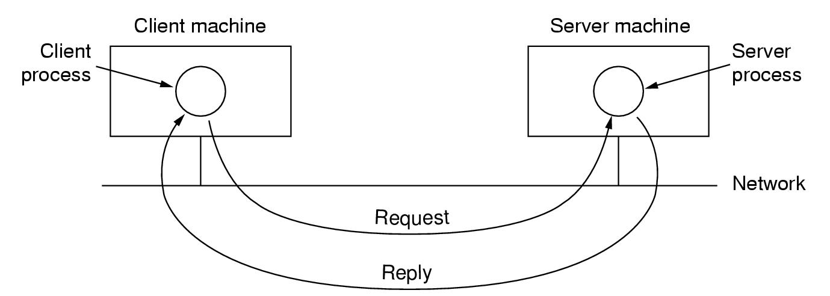

- Skálázhatóság: annak a biztosítása, hogy a rendszer teljesítményét a terhelés növekedésével fokozatosan növelni lehessen újabb szerverek, kliensgépek hozzáadásával (nem pedig az erőforrásgépet kell kicserélni).
- Kommunikáció, hozzáférés távoli információkhoz.

1.2 Hálózati hardver

Osztályozási szempontok: az átviteli technológia és a méret.

I. Átviteli technológia:

1. Adatszóró hálózatok. Egyetlen kommunikációs csatorna, ezen osztozik a hálózat összes gépe. Ha bármelyik gép elküld egy rövid üzenetet, azt az összes többi gép megkapja. Címzés, csoportcímzés.
2. Kétpontos hálózatok. A gépek párosával kapcsolódnak egymáshoz. Több lehetséges útvonal is lehet, fontos szerep jut a forgalomirányítási algoritmusoknak.

II. Méret:

1. Lokális hálózatok (Local Area Network, LAN). Általában egy intézményen, gyáron stb. belül. Az adatszóró átviteli technológia a jellemző. Gyakori topológiák:

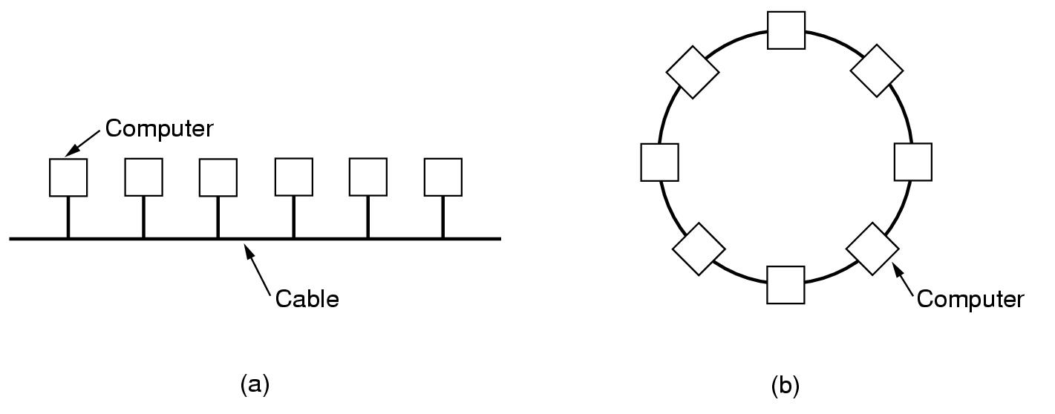

(a) Sín (pl. Ethernet). (b) Gyűrű.

2. Nagyvárosi hálózatok (Metropolitan Area Network, MAN). Lényegében a lokális hálózatok nagyobb változata, és általában hasonló technológiára épül. Azért soroljuk mégis külön kategóriába, mert kidolgoztak számukra egy szabványt: DQDB (Distributed Queue Dual Bus).

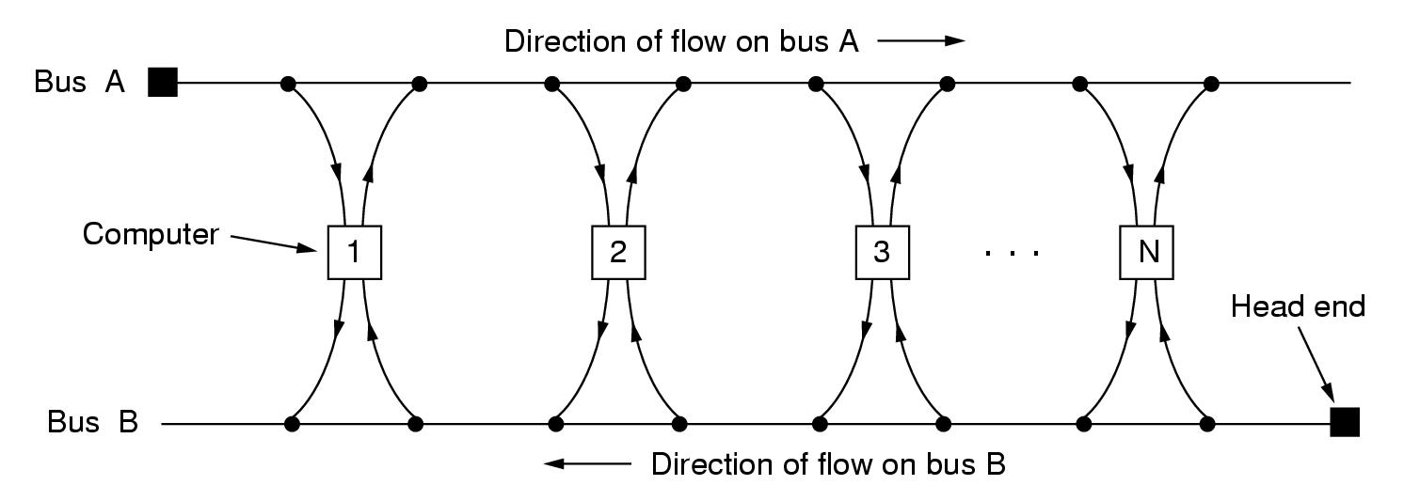

3. Nagy kiterjedésű hálózatok (Wide Area Network, WAN). Ország, földrész. Részei a hosztok (host) és az őket összekapcsoló kommunikációs alhálózat (communication subnet) vagy röviden alhálózat. Az alhálózat feladata az üzenetek továbbítása a hosztok között. Az alhálózat részei az átviteli vonalak (más néven áramkörök, csatornák vagy trönkök) és a kapcsolóelemek. A kapcsolóelemek olyan speciális számítógépek, amelyeket két vagy több átviteli vonal összekapcsolására használnak (nincs egységes elnevezés, a továbbiakban mi routernek nevezzük).
A hosztok és az alhálózat közötti kapcsolat:

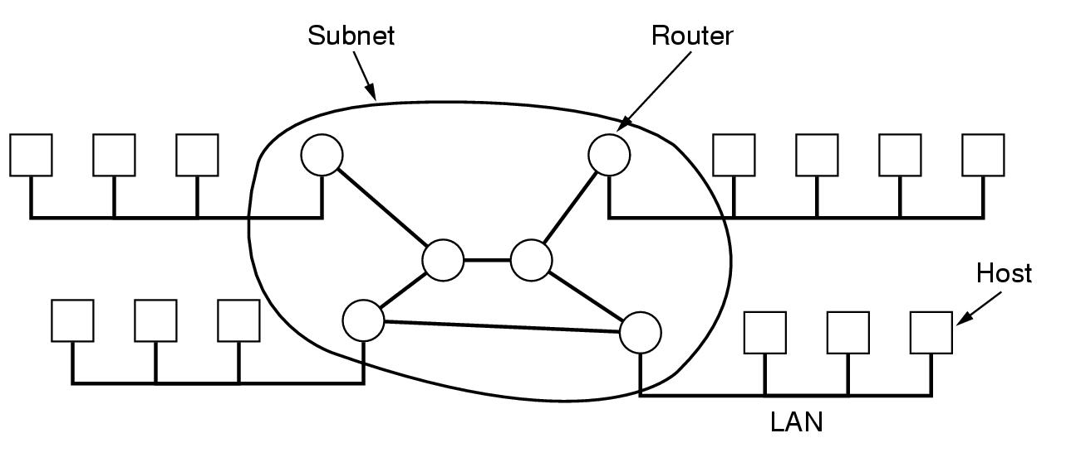
A routerek tárolják, majd a megfelelő kimeneti csatorna szabaddá válása esetén továbbítják a csomagot. Az ilyen hálózatok szokásos elnevezései: tárol-és-továbbít (store-and-forward), két pont közötti (point-to-point) vagy csomagkapcsolt (packet-switched). Szinte az összes nagy kiterjedésű hálózat ilyen.
Router kapcsolódási topológiák:

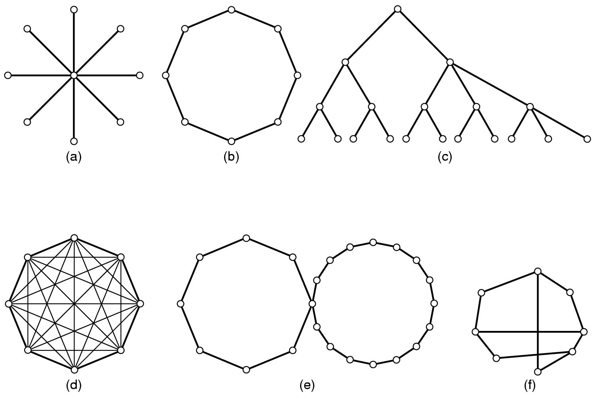
(a) Csillag. (b) Gyűrű. (c) Fa. (d) Teljesen összekötött. (e) Egymást metsző gyűrűk
(f) Szabálytalan.

A nagy kiterjedésű hálózatok másik nagy csoportja a műholdas vagy földi rádiós rendszerek. Ezek adatszóró rendszerek.

4. Összekapcsolt hálózatok
Egymástól különböző, sokszor nem kompatibilis hálózatok összekapcsolása, mely általában egy átjárónak nevezett (gateway) számítógép segítségével történik. Elnevezés: internetwork, internet (ilyen az Internet is).

1.3 Hálózati szoftver

Annak érdekében, hogy csökkentsék a hálózatok bonyolultságát, a legtöbb hálózatot strukturálják, rétegekbe (layer) vagy szintekbe (level) szervezik. Minden réteg az alatta levőre épül. Az egyes rétegek célja, hogy a felette levőknek szolgálatokat nyújtson oly módon, hogy közben a szolgálatok implementálásának részleteit azok elől elrejtse.
Az egyik gép n-edik rétege párbeszédet folytat a másik gép n-edik rétegével. A párbeszéd írott és íratlan szabályait az n-edik réteg protokolljának (protocol) nevezzük. Minden egyes réteg az alatta levő rétegnek vezérlőinformációkat és adatokat ad át egészen a legalsó rétegig, ami már a kapcsolatot megvalósító fizikai közeghez kapcsolódik. Az ábrán a virtuális kommunikációt szaggatott, a fizikai kommunikációt pedig folytonos vonalakkal jelöltük.
Az egymással szomszédos rétegek között interfész (interface) található, amely az alsóbb réteg által a felsőnek nyújtott elemi műveleteket és szolgálatokat határozza meg. Tervezéskor fontos szempont, hogy minden réteg jól definiált feladatokkal rendelkezzen és a rétegek közötti interfészek minél világosabbak legyenek. Ez lehetővé teszi egy adott réteg implementációjának lecserélését egy új implementációra, ugyanis az új implementációval szemben csak annyi az elvárás, hogy pontosan ugyanazokat a szolgálatokat nyújtsa a felette levő rétegnek, mint az előző implementáció.

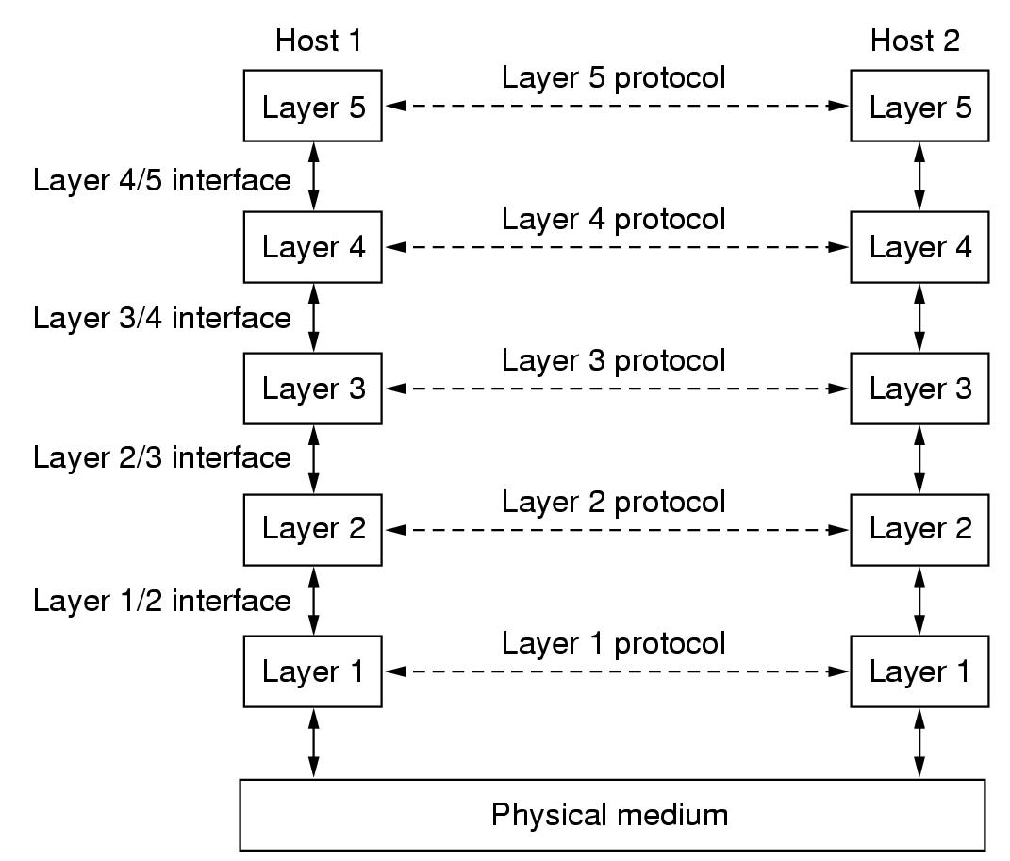

A rétegek és protokollok halmazát hálózati architektúrának nevezzük.

A rétegek tervezési kérdései:
Minden rétegben kell lennie egy olyan mechanizmusnak, amely az üzenet küldőjét és vevőjét azonosítja.
Meg kell határozni az adatok továbbításának a szabályait. Vannak olyan rendszerek, amelyek az adatokat csak egy irányban szállítják (szimplex átvitel), amelyek az adatokat időben váltakozva mindkét irányban szállítják (fél-duplex átvitel) és amelyek az adatokat egyszerre mindkét irányban szállítják (duplex átvitel).
Hibavédelem.
A vett üzenetek helyes sorrendjének a meghatározása.

Szolgálatok:
A rétegek két különböző szolgálatot nyújthatnak a felettük levő rétegek számára:
- Összeköttetés alapú szolgálat: A szolgálatot igénybe vevő felhasználó először létrehozza az összeköttetést, majd felhasználja, végül lebontja azt. (telefon)
- Összeköttetés nélküli szolgálat: Minden egyes üzenet rendelkezik egy teljes címmel, és minden üzenet az összes többitől független útvonalon továbbítódik. (levél)
A szolgálatokat olyan szolgálatprimitívek, azaz elemi műveletek halmazával írhatjuk le, amelyek a szolgálatokat elérhetővé teszik a felhasználók számára.

1.4 Hivatkozási modellek

Ismerjünk meg két konkrét hálózati architektúrát.

1.4.1 Az OSI hivatkozásai modell

Open System Interconnection. Az ISO (International Standards Organization) ajánlása. A nyílt rendszerek összekapcsolásával foglalkozik. A nyílt rendszerek olyan rendszerek, amelyek képesek más rendszerekkel való kommunikációra. Az OSI modellnek hét rétege van.

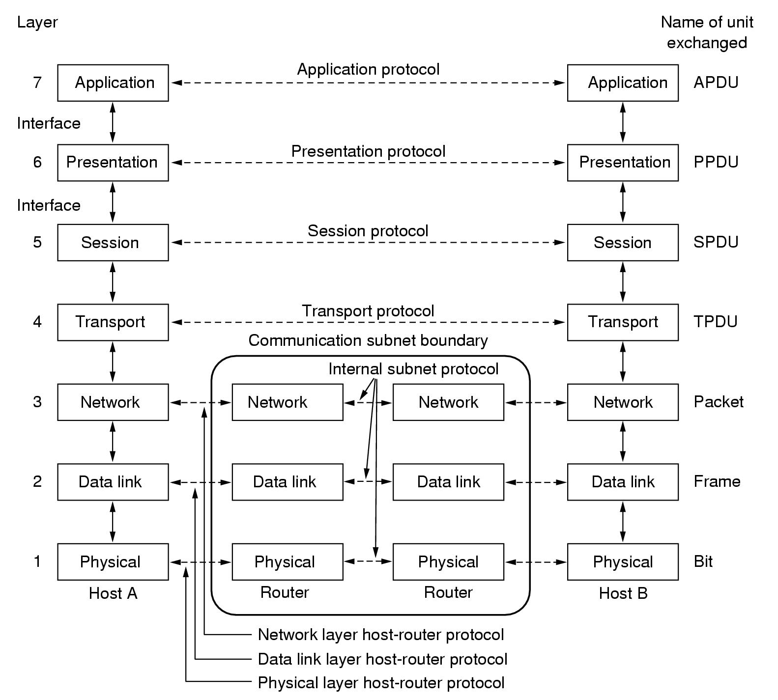

Fizikai réteg: Feladata a bitek továbbítása a kommunikációs csatornán olyan módon, hogy az adó oldali bitet a vevő is helyesen értelmezze ( a 0-át 0-nak, az 1-et, 1-nek). Kérdések: a fizikai közeg, és az információ tényleges megjelenési formája, egy bit átvitelének időtartama, egy vagy kétirányú a kapcsolat, hogyan épüljön fel egy kapcsolat és hogyan szűnjön meg, milyen legyen az alkalmazott csatlakozó fizikai, mechanikai kialakítása?

Adatkapcsolati réteg: Feladata adatok megbízható továbbítása az adó és fogadó között. Az adatokat adatkeretekké (data frame) tördeli, ellátja kiegészítő cím, egyéb és ellenőrző információval, ezeket továbbítja, majd a vevő által visszaküldött nyugtakereteket (acknowledgement frame) véve ezeket feldolgozza. Felmerülő problémák: hogyan jelezzük a keretek kezdetét és a végét, mi történjék akkor ha egy keret elvész, mi történjék akkor ha a nyugtakeret vész el, mi legyen akkor, ha az adó adási sebessége jelentősen nagyobb, mint a vevőké?

Hálózati réteg: Az alhálózat működését biztosítja. A legfontosabb kérdés itt az, hogy milyen útvonalon kell a csomagokat a forrásállomástól a célállomásig eljuttatni.

Szállítási réteg: Feladata a hosztok közötti átvitel megvalósítása (itt már végpontok közötti összeköttetésről van szó, ld. ábra). A kapott adatokat szükség esetén kisebb darabokra vágja, átadja a hálózati rétegnek.

Viszony réteg (más néven együttműködési réteg): A különböző gépek felhasználói viszonyt létesítenek egymással, például bejelentkezés egy távoli operációs rendszerbe, állománytovábbítás két gép között.

Megjelenítési réteg: Tipikus feladatai: az adatok szabványos módon történő kódolása, tömörítés, titkosítás.

Alkalmazási réteg: Felhasználói programok (e-mail, fájl átvitel, távoli bejelentkezés, stb.).

Adatátvitel az OSI hivatkozási modellben:
A tényleges átvitel függőleges irányban történik, de az egyes rétegek úgy működnek, mintha vízszintes irányban továbbítanák az adatokat.

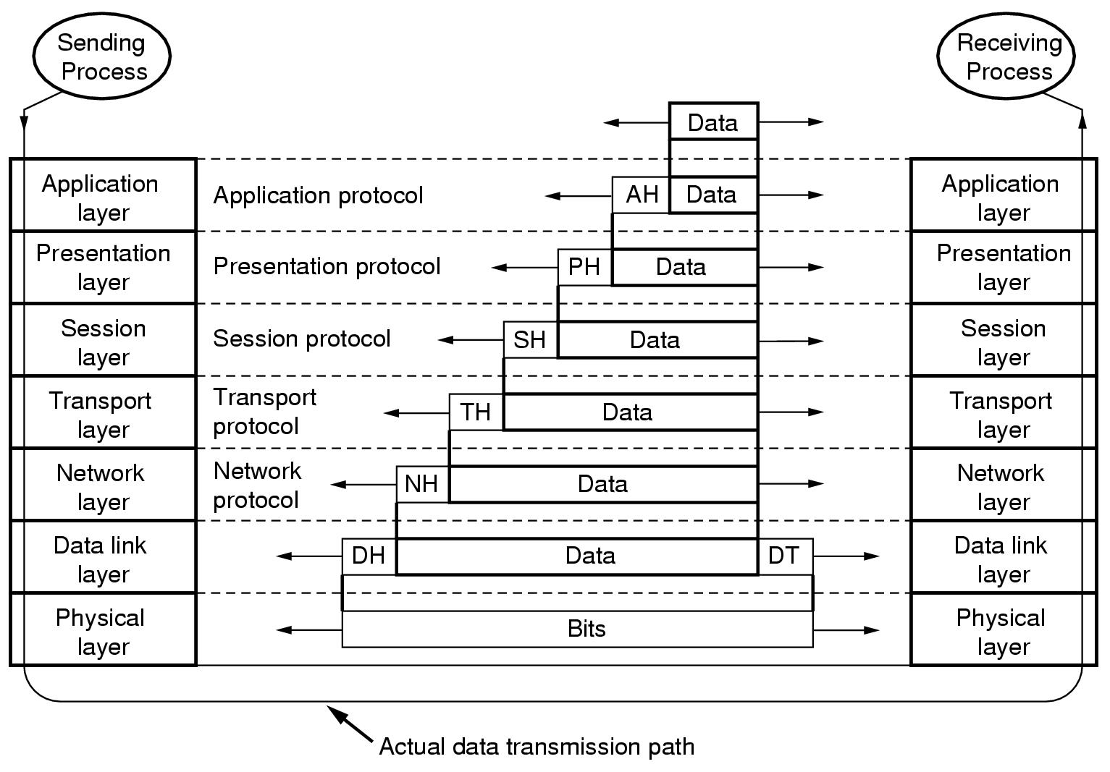

1.4.2 A TCP/IP hivatkozási modell

Az Internet hivatkozási modellje. Két legjelentősebb protokolljáról kapta a nevét. Lehetővé teszi tetszőlegesen sok hálózat zökkenőmentes összekapcsolását.

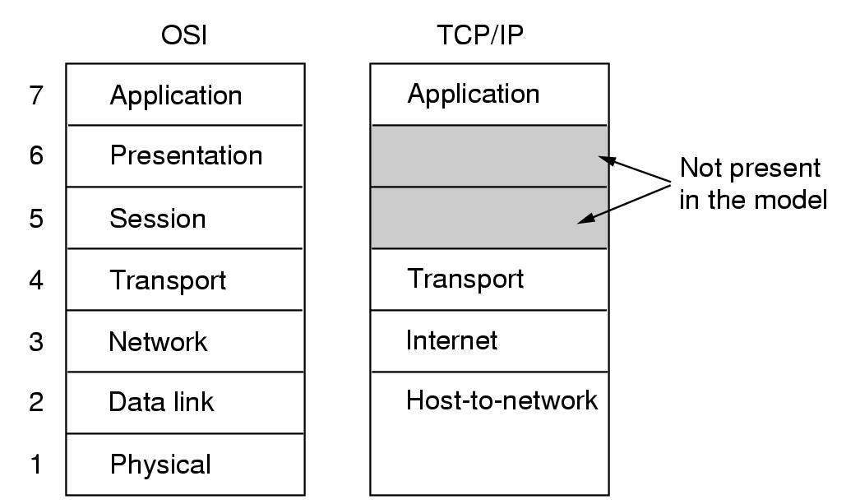

Összehasonlítás: Az OSI modell kifejezetten alkalmas a számítógépes hálózatok elemzésére. Ezzel szemben az OSI protokollok nem lettek népszerűek. A TCP/IP-re viszont ennek pont az ellentéte igaz: a modell gyakorlatilag nem létezik, a protokollok viszont rendkívül elterjedtek.

2. A fizikai réteg

2.1 Alapok

A csatornán történő információátvitel során az adó megváltoztatja a csatorna fizikai közegének valamilyen tulajdonságát, ami a közegen továbbterjed, és a vevő ezt a fizikai közegváltozást érzékeli.

Adatátviteli modell:
Adó
Forrás
Csatorna
Vevő
Cél
Zaj

Sávszélesség: analóg rendszer: a jel frekvencia tartománya (pl. beszéd: 300Hz-3300Hz)
digitális rendszer: maximális információ átviteli sebesség (bit/s)

Vonal: fizikai összeköttetés.
Csatorna: Két fél közötti kommunikációs kapcsolat.

Vonalmegosztás: egy vonalon több csatorna (pl. kábel TV)
Megvalósítási lehetőségei:
- Multiplexelés (frekvenciaosztás, időosztás)
- Csomagkapcsolás: az információ kisebb adagokra bontása, egy vonalon különböző gépek csomagjai haladhatnak, tárol-továbbít elv, csomagokban cím információ.
- Vonalkapcsolás: az adatvezetéket a kommunikálni szándékozó adó, illetve vevő kapja meg. Útvonal kialakítása kapcsolóközpontokon keresztül. Tényleges fizikai kapcsolat, viszont a kapcsolat létrehozásához idő kell.

2.2 Az átviteli közeg

2.2.1 Csavart érpár

Két spirálszerűen egymás köré tekert szigetelt rézhuzal. A két eret azért sodorják össze, hogy csökkentsék a kettő közötti elektromágneses kölcsönhatást.
Elnevezések: UTP, STP – (Un)shilded Twisted Pair
Akár 100 Mbit/s –os átviteli sebességet is el lehet érni.

Az Ethernet hálózatokban 10BaseT néven specifikálták. Két sodort érpár az adás és a vétel számára. 100m-es maximális szegmenshossz.

2.2.2 Koaxiális kábel

Jobb árnyékolás, mint a csavart érpárnál, ezért nagyobb átviteli sebesség és nagyobb szegmenshossz.

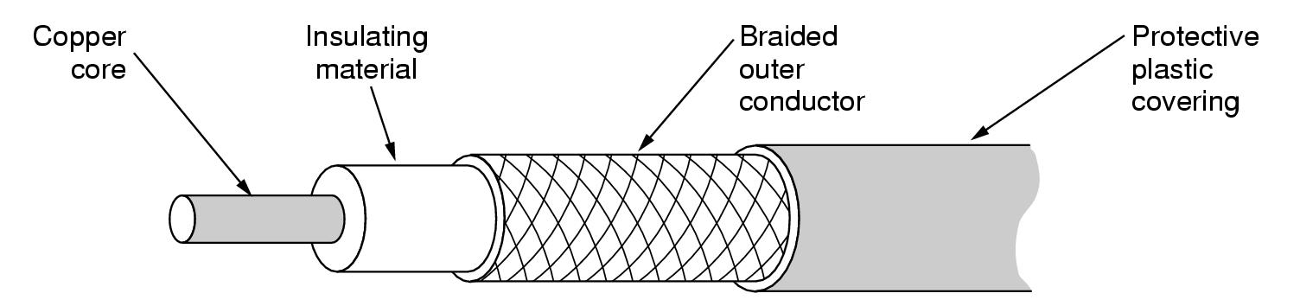

I. Alapsávú koaxiális kábel – digitális átvitelre, 50 Ω–os.
Akár 1-2 Gb/s-os átviteli sebességet is elérhetünk. Leggyakrabban lokális hálózatok kialakítására alkalmazzák.
Ethernet hálózatokban az alapsávú koaxiális kábelek két típusa ismert az ún. vékony (10Base2) és a vastag (10Base5). A típusjelzésben szereplõ 2-es és 5-ös szám az Ethernet hálózatban kialakítható maximális szegmenshosszra utal: vékony kábelnél ez 200 méter, vastagnál 500 méter lehet. A vékony koaxnál BNC csatlakozókat, míg a vastag változatnál ún. vámpír csatlakozókat alkalmaznak.

II. Szélessávú koaxiális kábel – szabványos kábel TV-s analóg átvitel, 75 Ω–os.
Egy kábelen több csatorna, egymástól független, többféle kommunikáció. AD – DA átalakítások.
Kevésbé alkalmas digitális átvitelre, mint az alapsávi (tehát egycsatornás) kábel, viszont nagy előnye, hogy már igen nagy mennyiségben telepítettek ilyeneket.

2.2.3 Üvegszálas kábel

Laboratóriumi körülmények között már a 100 Gb/s-os sebességet is elérték.
A fényvezető szálas adatátviteli rendszernek három fő komponense van: a fényforrás (LED vagy lézerdióda) , az átviteli közeg és a fényérzékelő (fotodióda vagy fototranzisztor).

Fény terjedés:
- teljes visszaverődés (többmódusú szál, több különböző szögű fénysugár),
- a szál átmérőjét néhány hullámhossznyira lecsökkentjük (8-10 μm, egymódusú szál, drágább, nagyobb távolságra használható).

A fényvezető kábelben általában több szálat fognak össze.

Nagyobb a sávszélessége, kisebb a csillapítása, mint a rézvezetéknek. Nem érzékeny az elektromágneses zavarokra. Vékony, könnyű. Nehéz lehallgatni.

Ethernet hálózatokban az üvegszálas kábelt 10BaseF néven definiálták.

2.2.4 Vezeték nélküli átviteli közegek

- Rádiófrekvenciás átvitel. Mikrohullámú tartományban (100 MHz felett). Egyenes vonal mentén terjed (ismétlők kb. 50 km-enként), jól fókuszálható (parabolaantenna).
- Infravörös (10¹²-10¹⁴ Hz). Elsősorban kistávolságú adatátvitel esetén (pl. TV távirányító). Olcsó, könnyen előállítható, viszonylag jól irányítható, viszont óriási hátrány, hogy szilárd testeken nem képes áthatolni (de így alkalmasak lehetnek épületen belüli lokális hálózatok átviteli rendszerének szerepére).
- Látható fényhullámú átvitel. Pl. két épület lokális hálózatát a tetejükre szerelt lézerek segítségével kapcsoljuk össze. Igen nagy sávszélesség, nagyon olcsó (viszont az időjárás befolyásolhatja).
- Műholdas átvitel. Geostacionárius műholdak. A műholdakon lévő transzponderek a felküldött mikrohullámú jeleket egy másik frekvencián felerősítve visszasugározzák (3,7...4,4 GHz le, 5,9...6,4 GHz fel). Jelentős késleltetés (250-300 ms).

2.3 Analóg átvitel

A múltat teljes egészében az analóg átvitel jellemezte (telefon, rádió, televízió). A kialakított kommunikációs infrastruktúra is döntően analóg. Az analóg telefonvonalakat (előfizetői hurok) még évtizedekig fogják használni adatátvitelre. Egy lokális hálózati kábel 11 nagyságrenddel jobb (3-4 nagyságrendnyi sebességkülönbség, 7-8 nagyságrendnyi hibaaránybeli különbség) mint egy telefonkábel.

2.3.1 Modem

A modem (modulátor-demodulátor) a digitális információt a telefonvonalon való átvitel céljából analóggá alakítja, majd a másik oldalon vissza. A telefonvonal egy szinuszos váltakozójelet visz át. A modem a bináris jel vezérlésével ezt modulálja, majd a modulált analóg jelből a bináris jelet visszaállítja (demodulálja).
A modem szabványok három területet ölelnek fel: modulációs, hiba javító és adattömörítő protokollok.

Moduláció: egy tetszőleges fizikai folyamat egy paraméterének megváltoztatása valamilyen vezérlőjel segítségével.
Fajtái: amplitúdó, frekvencia és fázis moduláció.
A modemeknél a fázis és az amplitúdó moduláció kombinációját használják. Pl. 8 fázisszög, 2 különböző amplitúdó, így egy jelváltás 4 bit információt hordoz. Ezzel a 2400 Hz-es vivőhullámon 9600 b/s érhető el.
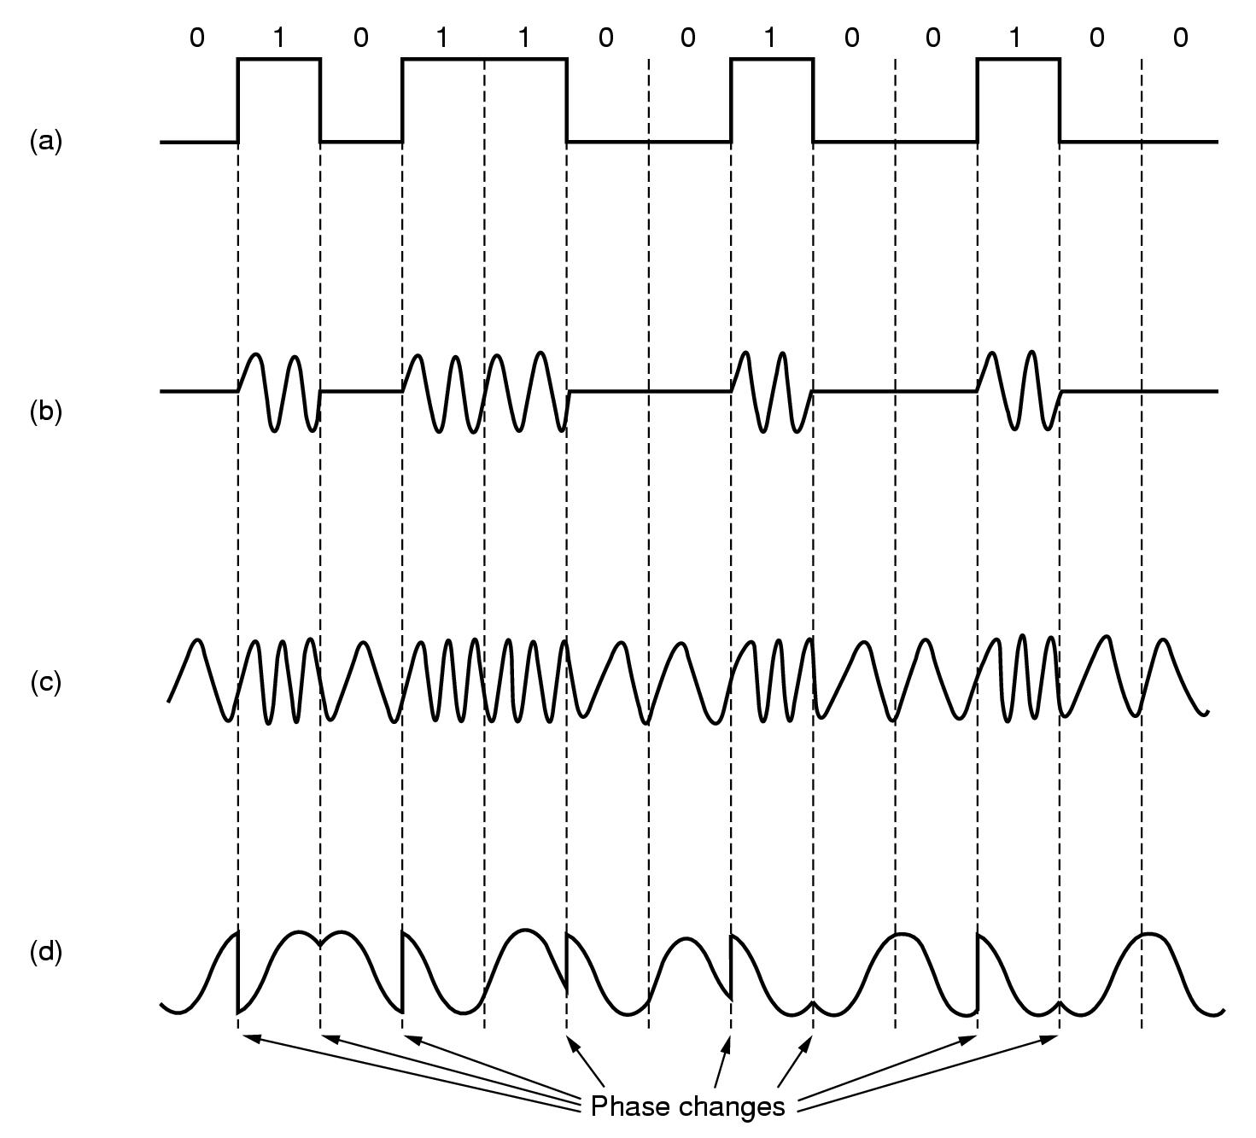

2.4 Digitális átvitel

A folyamatos jelek helyett 0-kból és 1-ekbõl álló sorozatok haladnak a vonalakon.

Előnyök:
- Hibákra érzéketlenebb (csak két állapotot kell megkülönböztetni).
- Tetszőleges jel átvihető (hang, kép, ...)
- A jelenlegi vonalakon jóval nagyobb adatátviteli sebességet lehet elérni.
- Olcsóbb (nem szükséges az analóg hullámformát pontosan helyreállítani).

Az átvitel során mindig biteket viszünk át, de mivel eleinte szövegátvitelt valósítottak meg, ezért az átvitt információ egysége a bitcsoport volt, amely a szöveg egy karakterét kódolta. Az ilyen, bitcsoportokat átvivő módszert szokták karakterorientált átviteli eljárásnak nevezni. A hálózatok elterjedésével a szöveges jellegű információk mellett más jellegű információk átvitele is szükségessé vált, ezért a bitcsoportos átvitel helyett a tetszőleges bitszámú üzenetátvitel került előtérbe, ezek a bitorientált eljárások.

Néhány kódolási módszer:

- NRZ - Non Return to Zero - Nullára vissza nem térõ, azaz mindig az a feszültség van a vonalon, amit az ábrázolt bit határoz meg. Ez a leginkább gyakori, "természetes" jelforma. (RS 232 protokoll)
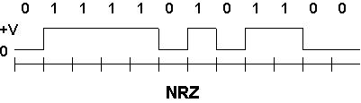

- RZ - Return to Zero - Nullára visszatérő. A nulla a "nyugalmi állapot", 1 bitnél a bitidő első felében a +V, a második felében a jel visszatér a 0-ra. Az NRZ kódoláshoz képest vannak előnyei: egyenfeszültség összetevője csak V/4, ha az adat csupa 1-est tartalmaz, akkor is vannak jelváltások (szinkronizáció). A legrosszabb a sávszélesség igénye.

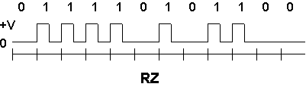

- PE - Phase Encode - Manchester kódolás. Ennél jel-átmenet, ugrás jelképezi a biteket, de itt az ugrás irányának is jelentősége van: pl. 0-1 átmenet 1-es bitet, 1-0 átmenet 0-ás bitet jelöl. Mivel minden bitnél van jelváltás, ezért a szinkronizálás nem okoz problémát. Az egyenfeszültségű összetevője nulla. A sok előnyös tulajdonsága mellett az egyetlen hátránya a gyakori jelváltások miatti nagy sávszélessége. (Ethernet)

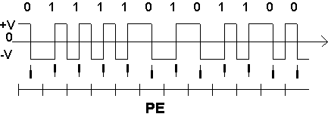

Karakterek ábrázolása:

Bitcsoportoknak jelentést tulajdonítunk (kódolás, dekódolás). A karakterek ábrázolásánál csaknem kizárólag az ASCII (American Standard Code for Information Interchange) kódrendszer vált egyeduralkodóvá. Az ASCII karakterkészlet 128 hétbites, különböző kódot tartalmaz, amelyik mindegyike egy egyedi karaktert reprezentál.

Az ANSI szabvány az ASCII karakterkészlet definiálásakor a kódokat két fő csoportba osztotta:
- grafikus karakterek (betűk, számjegyek, írásjelek, speciális karakterek),
- vezérlõ karakterek csoportjába:
- információcsere vezérlők, pl. EOT(4), ACK(6), NAK(21) (Negative Acknowledge)
- formátum befolyásolók, pl. BS(8), HT(9), LF(10)
- információ elkülönítők, pl. FS(28), GS, RS, US
- általános, pl. BEL (7), ESC(27)

A PC-k megjelenésekor az IBM által hozzáadott 1 bites kiterjesztéssel újabb 128 karakter használatát szabványosította, amely kódrendszer Latin1 néven ismert. Ez tartalmazza számos európai nyelv speciális nemzeti karaktereit, valamint a görög ABC betűit, táblázatrajzoló és egyéb karaktereket is.

Más nyelvek karaktereinek a használatára bevezették a nemzeti kódlapokat.

Unicode

1987-ben a XEROX cég egy új 16 bites kód fejlesztésébe kezdett. Az Unicode kódrendszer a világ összes írott ABC-jének kódolását tartalmazza.

A digitális átvitel lehet:

I.
- Párhuzamos: egy bitcsoportot egyszerre visz át. Nagyobb sebesség, de nagyobb költség. Csak kis távolságra, illetve eszközök belsejében (buszok).
- Soros: a biteket egyenként, sorban egymás után visszük át.

II.
- Szinkron: valamennyi elemi tevékenység előre meghatározott időpillanatokban történik.
- Aszinkron: az elemi tevékenységek tetszőleges időpillanatokban történhetnek.

Aszinkron soros átvitel, RS-232 szabvány

Egy számítógép és egy modem, vagy terminál közötti illesztés fizikai rétegének megvalósítása. Ez teljes duplex, pont-pont típusú összeköttetés kialakítását igényli. Részletesen meg kell határozni a mechanikai-, a villamos-, a funkcionális-, és eljárás interfészeket. Mivel személyi számítógépek megjelenésével a benne található soros periféria szabványos illesztő felületté vált, ezért a soros vonalat széles körben — eredeti funkcióján túlmenően — kezdték különböző perifériális eszközök illesztésére felhasználni.

- Mechanikus csatlakozó: 25 pólusú csatlakozó
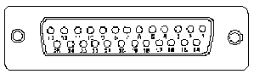

- Villamos specifikáció: <-3V → 1
> 3V → 0
A legtöbb gyakorlati esetben (pl. a számítógépek soros vonalánál) a feszültség ± 12V.
Maximum 15m-es kábelen 20 kbit/s-os maximális átviteli sebesség.
- Funkcionális előírás: az egyes vesetékek (vonalak) jelentései. (Pl. adáskérés, adásra kész)
- Eljárásinterfész – protokoll: események érvényességi sorrendje, szinkronizálás, hibák felderítése.

Két számítógép összekötése: ún. null modem (keresztbe kötés).

2.5 ISDN – Integrated Services Digital Network (integrált szolgáltatású digitális hálózat)

Az új digitális rendszerek elsődleges célja az, hogy integrálja a hang- és nem hang jelű átviteli szolgáltatásokat. Lehetővé teszi ugyanazon a csatlakozáson keresztül hang-, adat-, szöveg-, és képinformációk továbbítását.

Az ISDN szolgáltatásai:
- Hangtovábbítás új szolgáltatásokkal (azonnali hívásfelépítésre; a hívó telefonszámának, nevének, címének kijelezése; konferenciahívások).
- Adat, kép továbbítás, képtelefon, videokonferencia.
- Távmérési, riasztó szolgáltatások ...

Az ISDN rendszerarchitektúrája:
Az ISDN alapkoncepciója az ún. digitális bitcső (digital bit pipe). Ezen - a felhasználó és a szolgáltató között húzódó képzeletbeli csövön - áramlanak mindkét irányban az információt szállító bitek. A bitfolyam időosztásos multiplexelésével a digitális bitcső támogathatja a bitcső több független csatornára való felosztását. Két alapvető bitcső szabványt fejlesztettek ki: egy kisebb adatátviteli sebességűt magán célokra, és egy üzleti célokra tervezett nagyobb sebességűt, amely több csatornát támogat (keskenysávú ill. szélessávú ISDN).

Két, a bitcsőben kialakítható szabványosított csatornatípus:
B csatorna: 64 kbit/s-os adatátvitel.
D csatorna: 16 kbit/s-os, a protokollinformációk továbbítására szolgáló jelzéscsatorna.

Az Internet- vagy távközlési szolgáltatók többféle típusú ISDN kapcsolatot kínálnak. Pl.:
ISDN2: két B és egy D csatorna,
ISDN30: harminc B és egy D csatorna.

ATM- Asynchronous Transfer Mode
A szélessávú ISDN (B-ISDN) átviteli technikája. Csomagkapcsolt, aszinkron időosztásos multiplex adatátvitelt használ, viszonylag kis méretű csomagokkal. A csomagok 53 oktet (oktet=8 bit) hosszúak, ebből mindössze 5 oktet a fejléc és 48 oktet az információ.

ADSL
Az ADSL(Asymmetric Digital Subscriber Line - Aszimmetrikus Digitális Előfizetői Vonal) technológia segítségével a hagyományos vagy ISDN telefonvonal, mint átviteli eszköz nagysebességű digitális vonallá alakul át. Az aszimmetrikus jelző tartalmilag azt jelenti, hogy az Internet kapcsolatnál a le és a feltöltési sebesség különböző (pl.: 384 Kbps letöltés, 64 Kbps feltöltés).

3. Az adatkapcsolati réteg

Feladata: keret összeállítása és megbízható átvitele két szomszédos gép (csomópont) között.

A szomszédosságon azt értjük, hogy a két gép fizikailag össze van kötve egy olyan kommunikációs csatornával, amely elméletileg vezetékként működik, azaz a rajta továbbított bitek a küldés sorrendjében érkeznek meg.
Az adatokat a hálózati rétegtől kapja az adatkapcsolati réteg, és az általa összeállított kereteket átadja a fizikai rétegnek, ami bitenként küldi át a fizikai közegen.
Problémák: a kommunikációs áramkörök időnként hibáznak, véges az adatátviteli sebességük és nem nulla késleltetéssel továbbítják a biteket. Az alkalmazott protokolloknak figyelembe kell venniük az összes ilyen tényezőt.

Mivel nincs olyan eljárás amely folyamatos tetszőleges bitfolyamban a hibát képes jelezni, az átküldés hibátlanságát valahogy ellenőrizni kell, ezért a bitfolyamot keretekké kell tördelni, és mindegyik keretet egy ellenőrző összeggel kell kiegészíteni. A keret megérkezése után ez az ellenőrző összeg a vételi oldalon a vett adatokból is kiszámításra kerül, és ha nem egyezik meg a küldő által számítottal, akkor a keretet a vevő eldobja, és a küldőnek ismételten el kell küldenie.

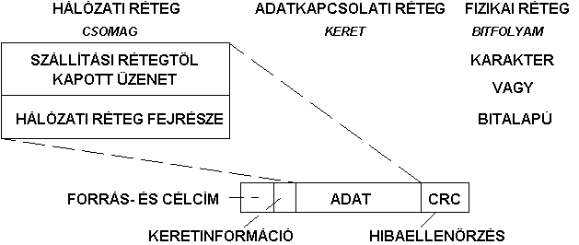

3.1 Keretek képzése

1. Karakterszámláló módszer: a keret fejlécében megadjuk a keretben lévő karakterek számát. Ez a vevő oldalán meghatározhatóvá teszi a keret végét. Ezzel az algoritmussal az a baj, hogy egy átviteli hiba elronthatja a karakterszám mezőt, és ekkor a célállomás kiesik a szinkronból. Ma ritkán használják.

2. Kezdő és végkarakterek alkalmazása karakterbeszúrással: megoldja az újraszinkronizálás problémáját, minden keret a DLE STX ASCII karaktersorozattal kezdődik, és a DLE ETX-szel fejeződik be. (DLE: Data Link Escape, STX: Start of TeXt, ETX: End of TeXt.) Bináris adatátvitelnél probléma lehet, ha az adatfolyamban előfordul a DLE karakter. Megoldás a karakterbeszúrás, az adó minden DLE elé beszúr egy újabb DLE karaktert.
Például:
A hálózati réteg által küldött üzenet:
I T T E Z DLE V O L T
Az ADÓ adatkapcsolati réteg keretképzése és karakter beszúrása:
DLE STX I T T E Z DLE DLE V O L T DLE ETX
Az VEVŐ adatkapcsolati rétege leválasztja a kettőzött beszúrt karaktert:
DLE STX I T T E Z DLE V O L T DLE ETX
A VEVŐ hálózati rétegének átadott üzenet:
I T T E Z DLE V O L T

3. Kezdő és végjelek bitbeszúrással: ezt a módszert a rugalmasabb bitorientált átvitelnél használják. Minden keret egy speciális (a gyakorlatban legtöbbször) 01111110 bitmintával kezdődik és végződik. Ha az adó öt egymást követő 1-est tartalmazó mintát talál az adatmezőben, akkor egy 0 bitet szúr be utána. A vevő a másik oldalon pedig ezt a beszúrt bitet az öt egymás utáni 1-es bit érzékelése után kiveszi a bitfolyamból.

A hálózati réteg által küldött üzenet:
11111111110111

Az adó adatkapcsolati réteg keretképzése és bitbeszúrása:
01111110 1111101111100111 01111110

Az vevő adatkapcsolati rétege leválasztja a beszúrt biteket:
01111110 11111111110111 01111110

A vevő hálózati rétegének átadott üzenet:
11111111110111

Sok adatkapcsolati protokoll a nagyobb biztonság érdekében a karakterszámlálás és valamelyik másik módszer kombinációját alkalmazza.

3.2 Hibavédelem

A vonalakon fellépő hibákat különböző fizikai jelenségek okozzák: termikus zaj, a vonalakat kapcsoló berendezések impulzus zaja, a légköri jelenségek (villámlás) okozta zajok. A zajok időtartamából következően lehetnek egyedi és csoportos bithibák.

Egyedi bithibák kezelésére a hibajavító (-error correcting codes - ECC) és hibajelző kódok (error detecting codes) alkalmazása ad lehetőséget. Mindkét esetben az adatblokkokat redundanciával küldik (az eredeti bitcsoportot néhány bittel kiegészítik), hogy a vevő az esetleges hiba tényét felfedezhesse (hibajelzés) illetve megállapíthassa hogy minek kellett volna jönnie (hibajavítás).

Egy egyszerű példa: a kódhoz egy paritásbitet fűzünk aszerint, hogy a kódszóban lévő egyesek száma páros, vagy páratlan. Csoportos hiba esetén a hibajelzés valószínűsége csak 0,5 lesz. A hibajelzés valószínűsége olyan módon növelhető, hogy a blokkot n*k elemű mátrixnak tekintjük, ahol n a paritásbittel kiegészített kódszó hossza, és k a blokkban lévő kódszavak száma. A paritásbitet oszloponként is kiszámítjuk, és a mátrix utolsó soraként azt is elküldjük. A vett blokkot a vevő mindkét paritás szerint ellenőrzi.

CRC - Cyclic Redundancy Check
Csoportos bithibák esetén inkább egy másik módszert használnak. Ez a hibavédelmi eljárás úgy működik, hogy egy keretnyi adattal egy előre meghatározott matematikai műveletsort végeznek, és az eredményt (ellenőrző összeg) a keret részeként továbbítják. A vevő oldalon szintén elvégzik a műveletsort, és ha az eredmény a keret részeként átküldött ellenőrző összeggel megegyezik, akkor hibátlannak fogadják el a keretet.

3.3 Adatkapcsolati protokollok

Korlátozás nélküli egyirányú (szimplex) protokoll

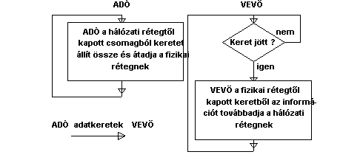

A lehető legegyszerűbb: az adatátviteli sebesség, a feldolgozás nincs korlátozva: amilyen sebességgel küldi az adó a kereteket, a vevő ugyanilyen sebességgel képes ezt venni. Mind az adó mind a vevő hálózati rétegei mindig készen áll, a feldolgozási idő elhanyagolható, és a keretek esetleges tárolására szolgáló puffer kapacitás végtelen. Az adatkapcsolati rétegek közötti csatorna hibamentes, kerethiba, keretvesztés nem fordul elő. Az átvitel egyirányú. (Utópia.)

Egyirányú “megáll és vár” protokoll

A valóságban nagyon sok esetben a vevő nem képes olyan sebességgel feldolgozni a kereteket, azaz valahogy az adót le kell lassítani olyan mértékben hogy a vevő küldött kereteket mindig fel tudja dolgozni. Megoldás: informálni kell az adót arról, hogy mikor küldheti a következő keretet, azaz a vétel és a feldolgozás tényét nyugtázni kell. Vagyis a protokoll megköveteli az adótól, hogy egy keret elküldése után addig várjon, amíg a kis üres (nincs adat!!!) nyugtakeret meg nem érkezik.
Látható, hogy bár az adatforgalom szimplex, azért a keretek már különböző időpontokban két irányban áramlanak, ezért fél-duplex csatorna kialakítást igényel a fizikai réteg vonatkozásában.
Első pillantásra úgy tűnhet, hogy ez a protokoll jó lehet zajos csatornához is, tehát amikor a keretek megsérülhetnek, vagy elveszhetnek. A vevő csak akkor küldene vissza nyugtát, ha a keret vétele helyes volt. Ha az adó egy időzítő lejárta után nem kapna nyugtát, akkor újraküldené a keretet. Probléma: a vevő által küldött nyugtakeret sérül meg. Mivel nyugta nincs, az adó egy bizonyos idő múlva ismét elküldené a nem nyugtázott keretet, amit a vevő ismételten venne, azaz a benne lévő adatok megkettőződve kerülnének a hálózati réteghez. Ez sajnos súlyos hiba. A vevőnek kell egy olyan módszert alkalmaznia, amely megkülönböztethetővé teszi a számára az először látott kereteket az újraadásra kerültektől.

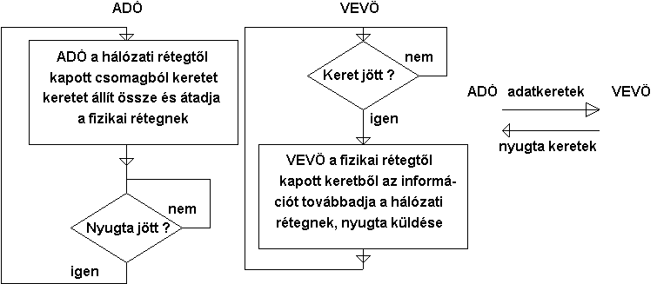

Egyirányú protokoll zajos csatornához

A vevőt képessé kell tennünk arra, hogy meg tudja különböztetni az először látott kereteket az újraküldöttektől. Az adó egy sorszámot tesz minden elküldött keret fejlécébe. Ekkor a vevő ellenőrizheti minden érkező keret sorszámát, hogy megállapítsa, hogy új keret érkezett-e, vagy egy megkettőzött, amit el kell dobni. Ezen sorszámra elegendő egy bit (0 vagy 1), mivel a vevő minden pillanatban pontosan tudja, hogy milyen sorszámot vár. A nyugtakeretben is van sorszám, melyből az adó megtudhatja, hogy éppen az aktuális keretet nyugtázta-e a vevő, vagy csak egy sérült nyugta támolygott be. Hibátlan keret, illetve nyugtakeret vételekor a vevő, illetve az adó lépteti a sorszámot.

Kétirányú, csúszóablakos protokollok

Gyakori módszer, hogy az adatkeretre ráültetjük az előző ellenirányú adatkeret nyugtáját (ráültetéses technika, piggybacking). Hogy egy nyugta akkor is visszajusson, ha éppen nincs visszafelé küldött adatkeret, célszerű egy adott időzítés lejártakor a vevőnek önállóan útnak indítani.
Az eddigiekben feltételeztük hogy a csatornán mindig egy adatkeret, majd rá válaszul egy nyugtakeret halad. A valóságban a csatorna jobb kihasználását teszi lehetővé, ha megengedjük, hogy a csatornán több keret is tartózkodjon. Az ezt lehetővé eljárásokat csúszóablakos (sliding window) vagy forgóablakos protokolloknak nevezik. A protokollban minden egyes kimenő keret egy 0-max közötti sorszámot kap. A lényeg az, hogy a sorban elküldendő keretek sorszámaiból egy aktualizált listát tart fenn az adó. A listában szereplő sorszámú keretek az adási ablakba (sending window) esnek. Az adó adási ablakában az elküldött, de még nem nyugtázott keretek vannak. Mikor egy nyugta megérkezik az ablak alsó fele feljebb csúszik, lehetővé téve újabb keret elküldését. Mivel a kereteket esetleg újra kell adni, ezért az ablakban lévő kereteket ismételt adásra készen memória-pufferekben kell tartani. Az adó ezenkívül az ablakban lévő minden keret elküldésétől eltelt időt nyilván tartja, és ha ez egy értéknél (timeout) nagyobb, akkor újra adja. A vevő egy vételi ablakot (receiving window) tart fenn, amely az elfogadható keretek sorszámait tartalmazza. Ha ablakon kívüli keret érkezik, az eldobódik.

Példák adatkapcsolati protokollokra (Internetben): SLIP (Serial Line Internet Protocol), PPP (Point-to-Point Protocol).

4. Közeg-hozzáférési módszerek

Üzenetszórásos (vagy adatszóró, vagy többszörös elérésű) csatornával rendelkező alhálózatok esetében ténylegesen egy kommunikációs csatorna van, és ezen az egy csatornán osztozik az összes hálózatba kapcsolt számítógép. Ehhez az egyetlen csatornához, közeghez kell minden állomásnak hozzáférni. A hozzáférés alatt itt az adást értjük, hiszen a vétel nem probléma: minden állomás veszi a többi adását, és megfelelõ azonosítás után (pl. állomáscím-figyeléssel) dönt arról, hogy az üzenet neki szól-e.
Az adatkapcsolati réteg egy alrétegéhez, a MAC alréteghez (Medium Access Control) tartoznak azok a protokollok, amelyek a közeg használatáért felelősek. A MAC alréteg különösen fontos szerepet tölt be a LAN hálózatokban, melyek közül szinte mindegyik többszörös elérésű csatornára építi kommunikációját. A MAC alréteg az adatkapcsolati réteg alsó részét képezi.

A közeg elérési módja szerint három fő hozzáférési módszer lehetséges:
- Véletlen vezérlés: akkor a közeget elvileg bármelyik állomás használhatja, de a használat előtt meg kell győződnie arról, hogy a közeg más állomás által nem használt.
- Osztott vezérlés: ebben az esetben egy időpontban mindig csak egy állomásnak van joga adatátvitelre, és ez a jog halad állomásról-állomásra.
- Központosított vezérlés: ilyenkor van egy kitüntetett állomás, amely vezérli a hálózatot, engedélyezi az állomásokat. A többi állomásnak figyelnie kell, hogy mikor kapnak engedélyt a közeg használatára.

Néhány közeg hozzáférési módszer:

a. Ütközést jelzõ vivőérzékeléses többszörös hozzáférés (CSMA/CD; Carrier Sense Multiple Access with Collision Detection )
Véletlen átvitel vezérlésű.
Mielőtt egy állomás adatokat küldene, először „belehallgat” a csatornába (carrier sense), hogy megtudja, hogy van-e éppen olyan állomás amelyik használja a csatornát. Ha a csatorna „csendes”, azaz egyik állomás sem használja, a „hallgatódzó” állomás elküldi az üzenetét. Az állomás által küldött üzenet a csatornán keresztül minden állomáshoz eljut, és véve az üzenetet a bennfoglalt cím alapján eldöntheti hogy az neki szólt (és ilyenkor feldolgozza), vagy pedig nem (és akkor eldobja).
Az adó adás közben veszi a saját üzenetét is, és ha az adott és a vett üzenet nem egyforma, akkor az azt jelenti, hogy más is elkezdte használni a csatornát (ütközés). Ekkor az adó beszünteti az adást. Az ütközés miatt kudarcot vallott állomások mindegyike az újabb adási kísérlet előtt bizonyos, véletlenszerűen megválasztott ideig várakozik. Végiggondolva az eljárást, nyilvánvaló, hogy gyér forgalom esetén a közeghozzáférés nagyon gyors, mivel kevés állomás kíván a csatornán adni. Nagy hálózati forgalom esetén az átvitel lelassul, mivel a nagy csatorna terhelés miatt gyakoriak lesznek az ütközések. A széles körben elterjedt Ethernet hálózat ezt a módszert használja.

b. Vezérjeles gyűrű (Token Ring)
Osztott átvitel vezérlésű.
Fizikailag gyűrű topológiájú hálózatok esetén — mivel lényegében páronként pont-pont összeköttetés valósul meg — a leggyakrabban használt hozzáférési módszer a vezérjel továbbításos eljárás, amelyben egy ún. vezérjel (token) halad körben a gyűrű mentén állomásról állomásra. A vezérjel lényegében egy rövid üzenet, ami utal a gyűrű foglaltságára. Ha szabadot jelez, akkor a tokent vevő állomás számára ez azt jelenti, hogy üzenetet küldhet. A tokent foglaltra állítja és üzenettel együtt küldi tovább, vagy más megoldásként kivonja a gyűrűből. Az üzenet a gyûrûn halad körben állomásról állomásra. Az üzenetet az állomások veszik, megvizsgálják hogy nekik szól-e, majd továbbadják. Amikor a gyűrűben az üzenet visszaér az elküldő állomáshoz, akkor kivonja az üzenetét a gyűrűből, a tokent szabadra állítja, és továbbküldi az immár szabadot jelző vezérjelet más állomás számára.
Előny: garantált, adott időn belüli üzenetadás.

c. Vezérjeles sín (Token bus - Vezérjel busz)
Osztott átvitel vezérlésű.
Busz topológiájú hálózatok esetén. A vezérjel továbbítása egy logikai gyűrűt képez. Amikor egy állomás vette a vezérjelet, lehetőséget kap arra hogy adatblokkokat továbbítson a számára biztosított maximális időn belül. Ha nincs adandó adatblokkja, akkor a tokent azonnal továbbadja.

5. Hálózati réteg

Feladata: Csomagok eljuttatása a forrástól a célig. Ismernie kell a kommunikációs alhálózat (vagyis a routerek halmaza) topológiáját, és megfelelő útvonalakat kell találnia azon keresztül. Az összekapcsolt hálózatok közti különbségekből adódó problémák megoldása.

5.1 A hálózatszervezési módszerek

Alapvetően két eltérő hálózatszervezési módszer létezik:
- Összeköttetés alapú (virtuális áramkörök). A forrás és a cél között felépült állandó úton vándorolnak a csomagok, de egy fizikai közeget egyszerre több virtuális kapcsolat használhat. Nem kell minden egyes csomagra forgalomszabályozási döntést hozni. A virtuális áramkörök kialakításához minden csomópontnak fenn kell tartani egy olyan táblázatot, amely a rajta keresztül haladó éppen használt virtuális áramkörök jellemzőit tartalmazza. Minden hálózaton keresztülhaladó csomagnak tartalmaznia kell az általa használt virtuális áramkör sorszámát.
- Összeköttetés mentes (datagram). Összeköttetés mentes hálózatban elvileg minden egyes csomag különböző útvonalakat követhet, mivel a csomagok útválasztása egymástól független. Ilyenkor a csomagoknak tartalmazniuk kell mind a forrás, mind a cél teljes címét.

Összehasonlítás: VÁ esetén egyszerűbb a címzés, viszont a kapcsolat felépítéséhez (és bontásához) idő kell. A VÁ-k sebezhetőbbek, viszont van némi előnyük a torlódás elkerülésénél. Az Internetnek datagram hálózati rétege van.

5.2 Forgalomirányítás (routing)

A forgalomirányítás (routing) feladata csomagok útjának a kijelölése és hatékony (gyors) eljuttatásuk a forrástól acélállomásig.

A hálózatot célszerű gráfként modellezni, ahol a csomópontok a routerek, és a csomópontokat összekötő élek a csatornák. Mivel a hálózati csomópontok irányítási, továbbküldési kapacitása véges, elképzelhető a csomagok sorban állása a bemenő oldalon.
A csomópontok ún. routing táblákat tartalmaznak a velük kapcsolatban álló csomópontok adatairól.

A forgalomirányítás összetettségét alapvetően meghatározza a hálózat topológiája.
A forgalomirányítási algoritmusoknak két osztálya van: az adaptív (alkalmazkodó), amely a hálózati forgalomhoz alkalmazkodik, és a determinisztikus (előre meghatározott), ahol az útvonal választási döntéseket nem befolyásolják a pillanatnyi forgalom mért vagy becsült értékei. Ezek alapján alapvetően négy lehetséges vezérlésmód különböztethető meg:
- determinisztikus forgalomirányítás; olyan rögzített eljárás, amelyet a változó feltételek nem befolyásolnak;
- elszigetelt adaptív forgalomirányítás, amelynél minden csomópont hoz irányítási döntéseket, de csak helyi információk alapján;
- elosztott adaptív forgalomirányítás, amelynél a csomópontok információt cserélnek azért, hogy az irányítási döntéseket a helyi és a kapott információkra együtt alapozhassák;
- központosított adaptív forgalomirányítás; amelynél a csomópontok a helyi forgalmi információikat egy közös irányító központnak jelentik, amely erre válaszul forgalomirányítási utasításokat ad ki az egyes csomópontok részére.

A legrövidebb út meghatározása

A forgalomirányítás során két pont között meg kell találni a legoptimálisabb útvonalat. Az optimális útvonal nem feltétlenül jelenti a fizikailag legrövidebb útvonalat, mivel számos egyéb tényező is befolyásolhatja az optimális választást: Általánosan egy adott szakasz ún. mértékét a távolság, az adatátviteli sebesség, az átlagos forgalom, a kommunikációs költség, az átlagos sorhossz vagy más egyéb tényezők alapján határozzák meg.

5.3 Torlódásvédelem

Azt hihetnénk, hogy ha a vonalak és csomópontok kapacitása elegendő az adatforgalom lebonyolításához, akkor a szabad információáramlás minden esetben garantálható. A tényleges helyzet azonban más. Előfordul, hogy a rendeltetési helyen a csomagoknak a hálózatból való kiléptetése akadályba ütközik. A csomagok küldőjére ekkor minél előbb át kell hárítani ezt az akadályt, ellenkező esetben a csomagok a hálózatban felhalmozódnak.

Ha egyes hálózatrészek túltelítődnek akkor a csomagok mozgatása lehetetlenné válhat. Azok a várakozási sorok, amelyeknek ezeket a csomagokat be kellene fogadniuk, állandóan tele vannak. Ezt a helyzetet nevezzük torlódásnak (congestion).

A torlódás szélsőséges esete a befulladás (lock-up). Ez olyan, főként tervezési hibák miatt előálló eset, amelyben bizonyos információfolyamok egyszer s mindenkorra leállnak a hálózatban. A jelenség jól illusztrálható a közúti körforgalomban lejátszódó hasonló események példájával. Ha az elsőbbségi szabály a körforgalomba belépő forgalmat részesíti előnyben, akkor torlódás léphet fel. A forgalom csak akkor indulhat meg újra, ha a szabályokat megváltoztatjuk. A csomagkapcsolt hálózatokban a helytelen puffer-elosztás és a rossz prioritási szabályok hasonló befulladásokat okozhatnak.

A torlódások legsúlyosabb esete a holtpont. Ez azt jelenti, hogy a routerek kölcsönösen egymásra várnak.

5.4 Hálózatok összekapcsolása

Hálózatok, hálózatrészek összekapcsolására szolgáló eszközök:

- Ismétlők (repeater): Egyedi biteket másolnak kábelszegmense közt. Alacsony szintű eszközök (1. réteg), amelyek csak erősítik vagy újragenerálják a gyenge jeleket. A hosszú kábelek meghajtásához szükséges áramot szolgáltatják, így hálózat által átfogott távolság növelhető.
- Hidak (bridge): Adatkapcsolati kereteket tárolnak és továbbítanak LAN-ok között (2. réteg). Megvalósítja az adatkapcsolati réteg funkcióit (pl. ellenőrző összeg vizsgálata). Kisebb változtatásokat is végrehajthatnak a kereten, mielőtt továbbítanák a másik hálózaton.
- Többprotokollos routerek: Eltérő hálózatok között továbbítanak csomagokat. Elvükben hasonlóak a hidakhoz, kivéve, hogy a hálózati (3.) rétegben működnek. Az egyik vonalukon veszik a beérkező csomagot és egy másik vonalon továbbítják őket, mint ahogy azt minden router teszi, de a vonalak különböző hálózatokhoz tartozhatnak és különböző protokollokat használhatnak.
- Szállítási átjárók (transport gateway): A szállítási (4.) rétegben teremtenek kapcsolatot két hálózat között.
- Alkalmazási átjárók: Egy alkalmazás két részét kapcsolják össze az alkalmazási rétegben. (Pl. levelezési átjárók.)

Tűzfalak

Védik a lokális hálózatot és a kimenő forgalmat is szűrik.
Elemei:
- Csomagszűrő (packet filter): Egy szabályos router pár külön feladatkörrel ellátva. Minden kimenő vagy bejövő csomagot megvizsgál, a bizonyos feltételeket kielégítő csomagokat továbbítja, amelyek nem mennek át a teszten, azokat eldobja. A rendszeradminisztrátor által konfigurált táblázatok vezérlik. Pl. le tudja tiltani a bejövő Telnet szolgálatot igénylő csomagokat.
- Alkalmazási átjáró: Alkalmazási szinten működik. Pl. levelezési átjáró, amely minden bejövő vagy kimenő üzenetet átvizsgál.

6. Felsőbb rétegek

6.1 Szállítási réteg

A szállítási réteg feladata: megbízható adatszállítás biztosítása a forráshoszt és a célhoszt között, függetlenül az alatta lévő rétegek kialakításától. A szállítási réteg nélkül a rétegzett protokollkoncepciónak nem sok értelme lenne. Tényleges, hibamentes hoszt-hoszt kapcsolatot valósít meg. Ez a réteg biztosítja, hogy a kommunikáló két hoszt úgy lássa egymást, mintha pont-pont összeköttetés lenne közöttük.

A használt protokollok sok esetben hasonlítanak az adatkapcsolati réteg protokolljaira, mindkettőnek többek között hibakezelést kell végeznie. Azonban az adatkapcsolati rétegben két csomópont közvetlenül egy fizikai csatornán keresztül kommunikál, míg a szállítási rétegben a fizikai csatorna helyett egy egész alhálózat szerepel. Pl. az adatkapcsolati rétegben egy keret vagy megérkezik a célhoz, vagy elvész, míg az alhálózatban egy csomag bolyonghat egy darabig a világ távoli sarkaiban, majd hirtelen egy váratlan pillanatban felbukkanhat.

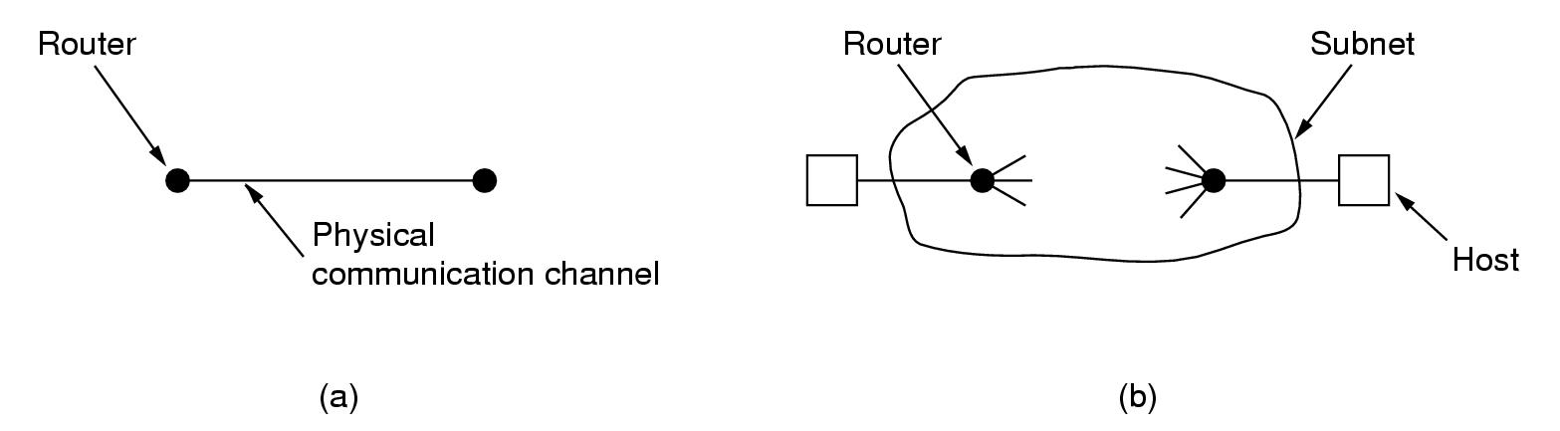

Az Internet fő szállítási protokollja a TCP (Transmission Control Protocol).

6.2 Viszonyréteg

A viszony réteg (session layer) feladata az, hogy a felhasználók között viszony (session) létesítését tegye lehetővé. A viszony révén a felhasználó beléphet egy távoli, időosztásos rendszerbe, vagy fájlokat mozgathat különböző gépek között.

6.3 Megjelenítési réteg

A megjelenítési réteg felelős az információ megjelenítéséért és egységes értelmezéséért, a feladata a szállított információ jelentéséhez kapcsolódik: az adatábrázoláshoz, adattömörítéshez és a hálózati biztonsághoz és védelemhez.

Adatábrázolás

Különféle számítógépek különböző adatábrázolási módokat használnak. Ez karakterek esetén lehet különböző kódrendszerek használata (az IBM nagy gépek EBCDIC-kódja vagy az ASCII kód), de lehetnek a számábrázolásban is különbségek. Ha két gép között ilyen eltérések vannak, akkor a hálózati kapcsolat során átvitt adatokat átalakítani, konvertálni kell.

Adattömörítés

Gazdaságossági szempontból fontos, hogy időegység alatt mennyi információt viszünk át a hálózaton. Az adatok ábrázolása általában redundáns, ezért lehetséges a tömörítés.
A tömörítési eljárás lehet:
- szimmetrikus: azonos idejű a kódolás és a dekódolás,
- aszimmetrikus: a dekódolás (kicsomagolás) rövidebb.

Néhány tömörítési eljárás:

Darabszám-kódolás: Ha egy adathalmazban sok egymás után következő azonos szimbólum fordul elő, célszerű egy külön szimbólumot fenntartani az ismétlődés jelzésére, és utána következik az ismétlődő szimbólum, míg az azt követő számérték jelzi az ismétlődő szimbólumok számát. Például a felkiáltó jel legyen az ismétlődés jelző. Ekkor !A30 azt jelenti, hogy 30 A betű következik egymás után.

Szimbólumsor-helyettesítés: gyakori azonos szimbólumsor helyett egy speciális szimbólum. Pl.: a tabulátor, amely 8 szóközt ér.

Minta helyettesítés: gyakori szimbólumsorozat helyettesítése speciális szimbólummal

Statisztikai kódolás: a kódhossz a kód előfordulási gyakoriságától függ. Jó példa erre a Morse ABC. Itt az angol szövegek leggyakoribb betűjének az „e”-nek a kódja a legrövidebb: a pont.

Transzformációs kódolás: pl. Fourier transzformáció, fraktális kódolás.

Titkosítás

Helyettesítéses rejtjelezés:

Egyábécés helyettesítés: Elsõ híres alkalmazójáról Július Caesarról elnevezve szokták Caesar-féle rejtjelezésnek is hívni. Az eredeti abc-t a k karakterrel eltolt abc-vel helyettesíti, és így írja le a szöveget. Bár a lehetőségek száma nagy, de a nyelvi-statisztikai alapon könnyen megfejthető.

Többábécés rejtjelezés: Egy 26 Caesar-abc sort tartalmazó négyzetes mátrixot használunk. A nyílt szöveg fölé egy kulcsot (egy szöveget) írunk, és a kulcsban lévő betű dönti el, hogy a mátrix melyik sorát használjuk az adott nyílt szövegbeli betű titkosítására.
Pl.: a mátrix

ABC...XYZ kulcs: KULCSOCSKAKULCSOCSKAKULCSOCSKA
BCD...YZA nyílt szöveg: HOLNAP TAMADUNK
. titkos szöveg: RNW...
.
.
ZAB...WXY

A megfejtés alapja: a kulcs hosszának jó megfejtése.

Felcserélése rejtjelezés

Az eddigi módszerek a nyílt szöveg szimbólumainak sorrendjét változatlanul hagytál, de álcázták azokat. A felcserélése rejtjelezés a sorrendet változtatja, de nem álcáz. A kulcsban egy betű csak egyszer fordulhat elő. A szöveget kulcsnyi szélességű sorokra tördelve egymás alá írjuk, a titkosított szöveget az oszlopok egymás után fűzésével kapjuk. Az oszlopok leírási sorrendjét a kulcs betűinek abc-beli sorrendje határozza meg.
Pl.:
KULCS nyílt szöveg: HOLNAP TAMADUNK
HOLNA titkosítva: NANHPALTUAMKO D
P TAM
ADUNK

Ez a rejtjelezés is megfejthető. Betűgyakoriságok vizsgálata alapján eldönthető, hogy felcseréléses rejtjelezésrõl van szó. Majd az oszlopszámokat kell megsejteni, majd az oszlopok sorrendjét.

6.4 Alkalmazási réteg

Felhasználói programokat, valamint olyan kiegészítő protokollokat tartalmaz, amelyek a felhasználói programok működését biztosítják.

Főbb alkalmazások (és protokollok):
elektronikus levelezés (pl. SMTP Simple Mail Transfer Protocol),
fájlátvitel (FTP File Transfer Protocol),
távoli bejelentkezés, virtuális terminálok (pl. TELNET),
World Wide Web (HTTP Hypertext Transfer Protocol).

